ערב מגמות באולפנת "אורות מודיעין"
בערב המגמות באולפנת "אורות מודיעין", המתקיים כהפנינג בו ההורים עוברים בין חדרים בהם מוצגות המגמות השונות, הצגנו טעימות ממספר פעילויות מיוחדות שאנחנו, חגית לוי וורד אדלר, מקיימות במהלך השנה:
- בישול מולקולרי- הכנו קוויאר מפטל בשני צבעים ומקרוני משוקו - היו הורים ותלמידות אמיצות שהסכימו לטעום...טעים..!
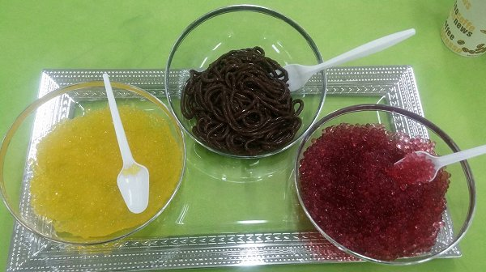
- חידות של חדר בריחה היו 3 עמדות הפעלה:
  - זברה שהופכת לסוס...גשם שנפסק...בעזרת חימום על פלטה של ציור שצויר בעט מחיק.
  - צנצנת עליה כתובה בעיה (מהי המסה של 6.0220000000000000000000 מולקולות מים) הצנצנת מכילה פנול פתלאין ובסיס, כאשר הוספנו חומצה- התגלה הפתרון הכתוב בוורוד ...
  - איך להוציא את המפתח שפותח צנצנת עם סוכריות? מה לשפוך על כדור הקלקר שבתוכו טמון המפתח? כהל? אולי אצטון?
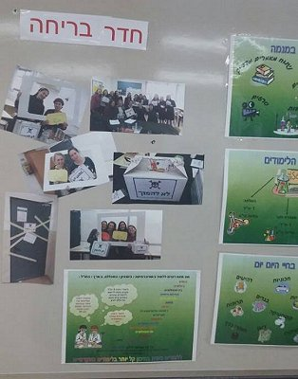
- חקר- הדגמה של נחש הבועות- משחת שיניים של פילים. העמדות הופעלו ע"י תלמידות המגמה שהתנדבו להגיע בשעות הערב. תוך כדי טעימות מהפעילויות השונות שוחחנו עם ההורים והתלמידות וענינו על שאלות.
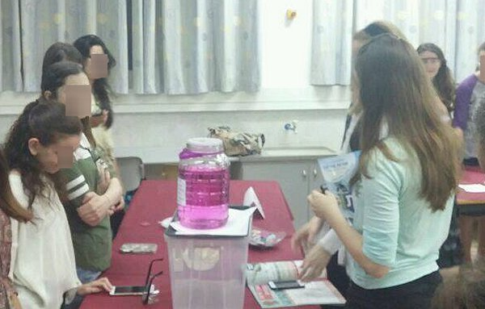
- שוקולדים קטנים עליהם הדפסנו "הידעת" בנושאי כימיה חולקו להורים ולתלמידות המתעניינות.

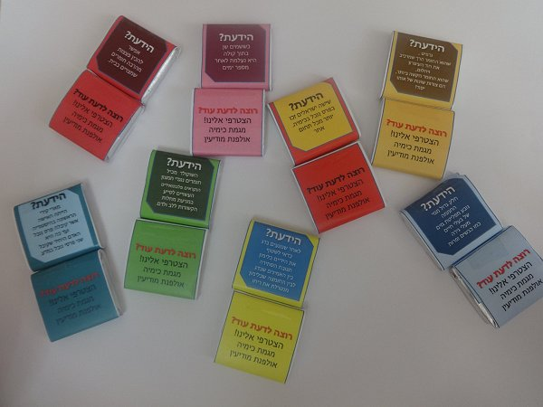

על פעילויות מעניינות נוספות של ורד וחגית ניתן לקרוא בעל כימיה במאמר: כימיאמי - לימוד הכימיה בעזרת חוויה קולינרית

